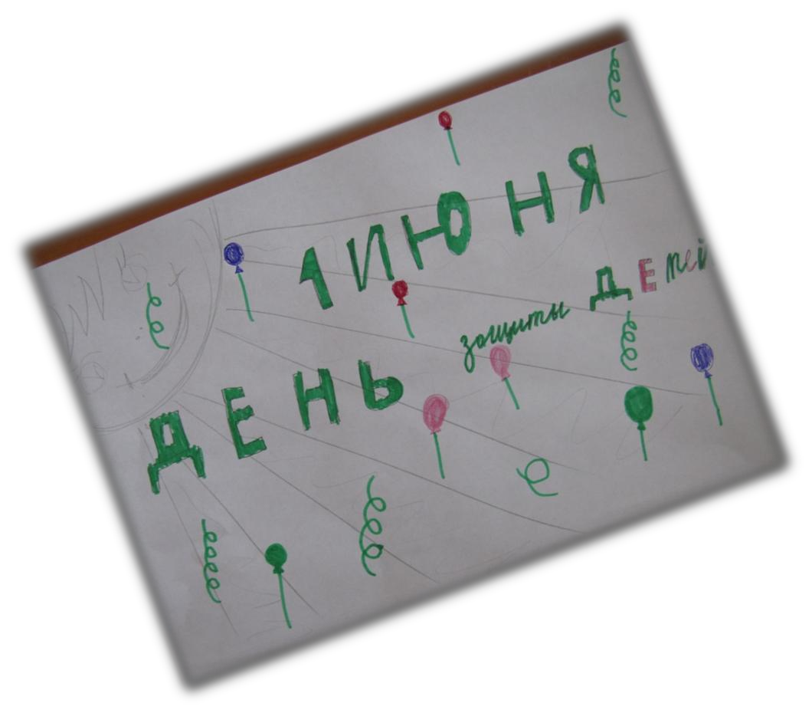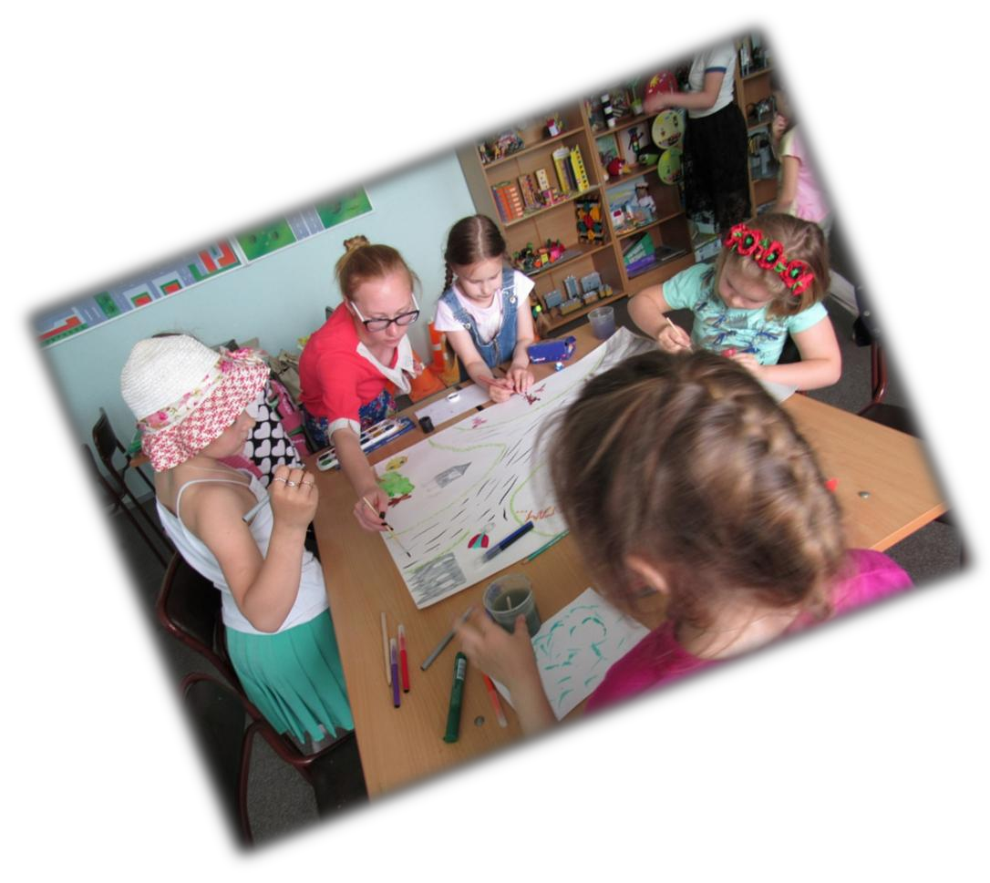июня
День защиты детей
В этот день ребята знакомились друг с другом, со своими воспитателями и вожатыми. Прошло мероприятие,
посвященное дню защиты детей. Ребята узнали историю его появления, зачем
и от кого нужно

защищать детей. В
завершение,
ребята рисовали плакаты посвященные дню защиты.

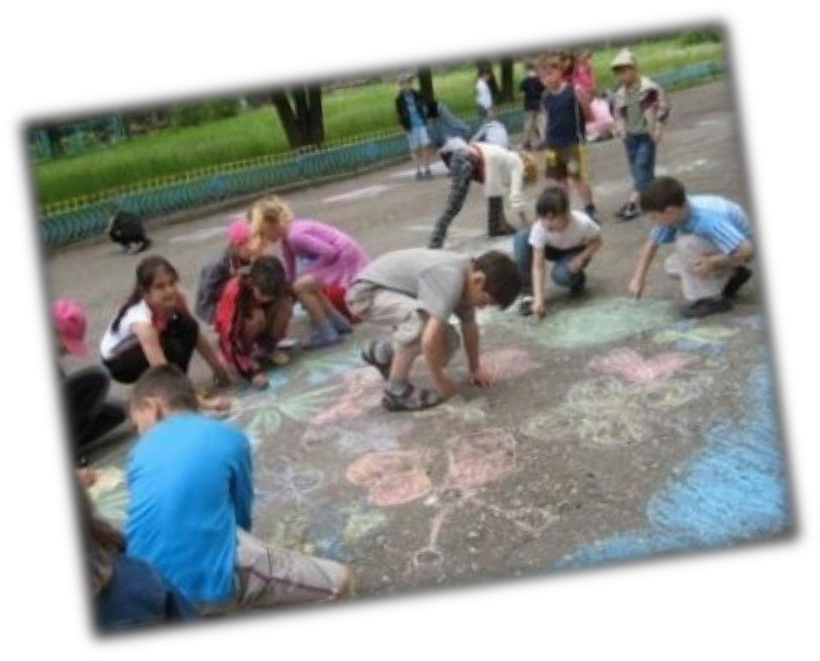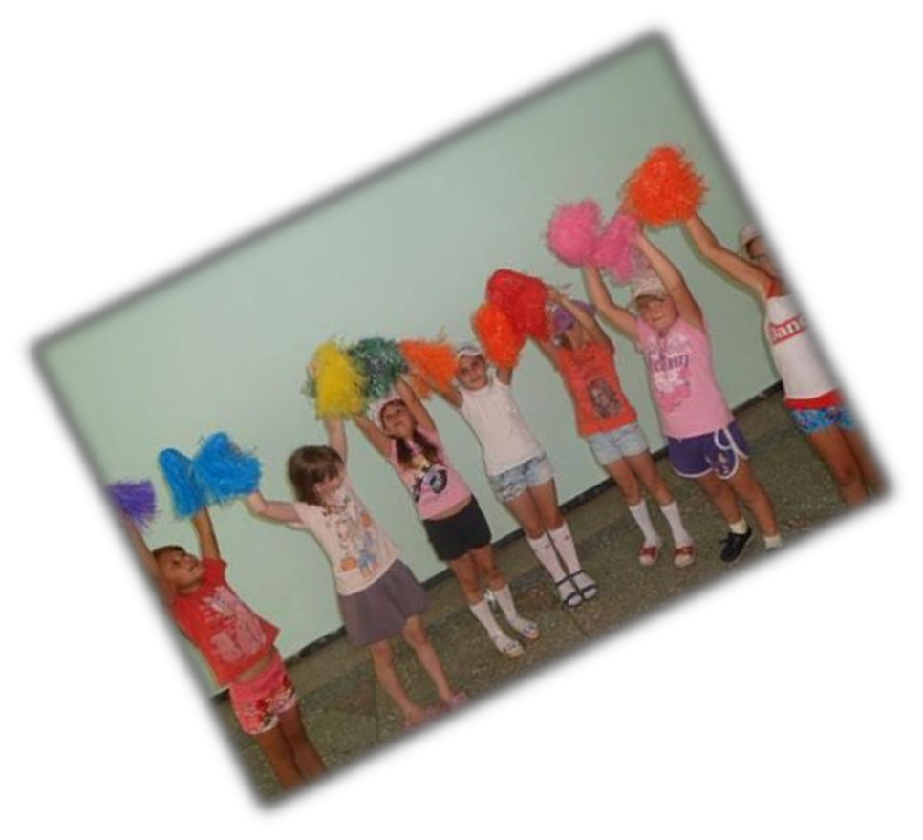июня
Праздник открытия смены
В этот день состоялось торжественное
открытие лагерной смены. Каждый отряд
подготовил
номера

художественной

самодеятельности. Ребята с
удовольствием пели, танцевали, создавали инсценировки из жизни лагеря. Также прошел конкурс рисунков

